Itinéraire
Complexe St-Charles
1111, rue St-Charles Ouest,
Tour Ouest, 2e étage
Longueuil (Québec) J4K 5G4
Tél. : 450 463-1710 ou 1 800 361-7063
L’Institut Nazareth et Louis-Braille (INLB) est situé dans le Vieux-Longueuil, à proximité du métro Longueuil-Université-de-Sherbrooke dans l’édifice Complexe Saint-Charles au 2e étage de la tour Ouest.
COVID-19 : Veuillez noter qu’en raison de la situation sanitaire liée à la COVID-19, le stationnement au sous-sol de l’édifice n’est pas disponible. Les stationnements extérieurs voisins ou dans les rues doivent être utilisés.
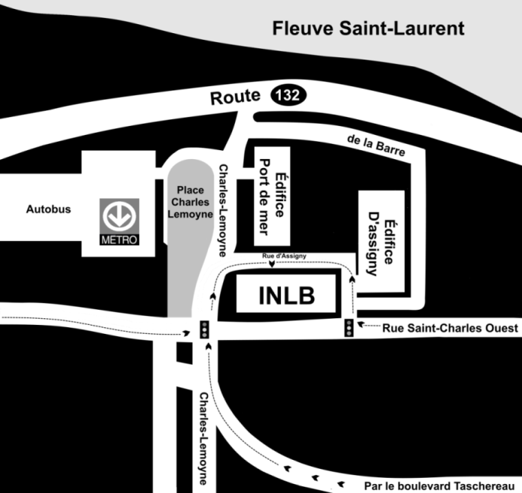

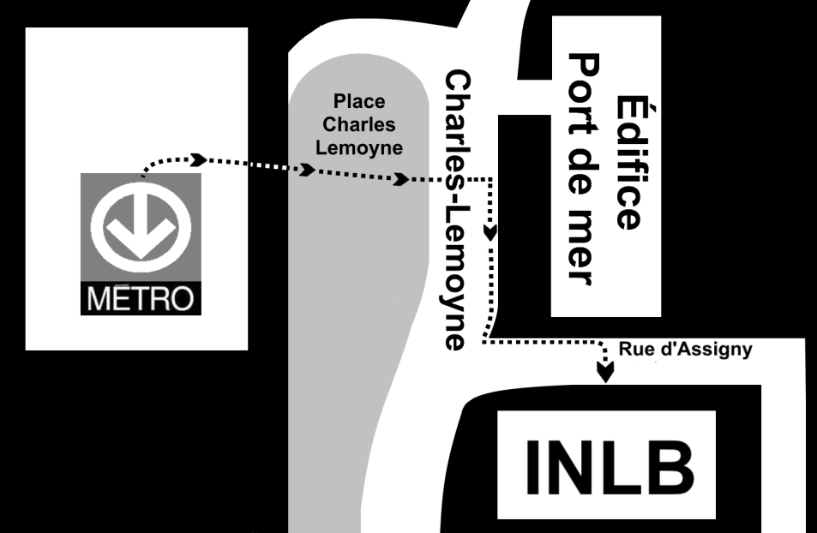
Par l’extérieur au métro Longueuil-Université-de-Sherbrooke
Sortir du côté de la Place Charles-Lemoyne
Traverser la rue puis tourner à droite, au coin de la rue d’Assigny tourner à gauche. Marcher jusqu’à la traverse piétonnière et traverser la rue. Le Complexe Saint-Charles est face à vous.

Par l’intérieur au métro Longueuil-Université-de-Sherbrooke
Plan à partir du métro Longueuil-Université-de-Sherbrooke
(2e étage) vers le Complexe Saint-Charles (INLB).
Longer le corridor et passer devant le local 240 puis tourner
à droite, aller jusqu’au hall d’entrée de l’édifice Port-de-Mer.
Tourner à droite et suivre le corridor de l’édifice Port-de-Mer,
tourner à gauche vers le Complexe d’Assigny, tourner à droite
vers le Complexe Saint-Charles, à l’entrée, tourner à droite,
puis à gauche, pour atteindre les portes d’entrée de l’INLB

Plan intérieur de l’itinéraire - Complexe Saint-Charles
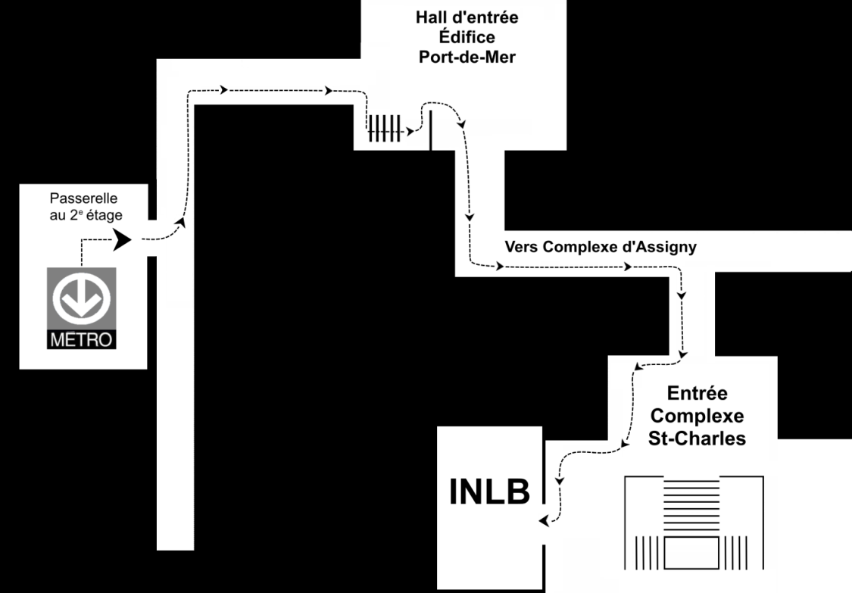

Accessibilité par auto du pont Jacques-Cartier
Suivre la direction La Prairie-USA-Sorel-Québec.
Suivre la direction métro Longueuil-Université-de-Sherbrooke.
Au premier feu de circulation, tourner à gauche sur Place Charles-Lemoyne.
Rouler jusqu’à la rue d’Assigny puis tourner à droite.

Accessibilité par auto du pont Champlain
Suivre la direction 132 Est (20 Est).
Jusqu’à la sortie pont Jacques-Cartier.
Suivre la direction métro Longueuil-Université-de-Sherbrooke.
Attention : toujours suivre les indications « métro Longueuil-Université-de-Sherbrooke » jusqu’à la rue Place Charles-Lemoyne.
Rouler jusqu’à la rue d’Assigny puis tourner à droite.

Accessibilité par auto du pont-tunnel Louis-Hippolyte-Lafontaine
Suivre la direction 132 Ouest (20 Ouest).
Jusqu’à la sortie 82, Boulevard Taschereau-Pont-Jacques-Cartier-Montréal-Métro.
Suivre la direction métro Longueuil-Université-de-Sherbrooke.
Attention : Toujours suivre les indications « métro Longueuil-Université-de-Sherbrooke » jusqu’à la rue Place Charles-Lemoyne.
Rouler jusqu’à la rue d’Assigny puis tourner à droite.

Itinéraire
Pavillon Jean-Brillant
de l’Université de Montréal - Montréal
3744, rue Jean-Brillant (rez-de-chaussée)
Montréal (Québec) H3T 1P1
Téléphone : 450 463-1710
ou 1 800 361-7063
Le pavillon Jean-Brillant de l’Université de Montréal est situé
dans l’arrondissement Côte-des-Neiges, à proximité de l’Oratoire
Saint-Joseph.
Il est localisé dans l’édifice de l’École d’optométrie de l’Université
de Montréal, sur la rue Jean-Brillant, à quelque 100 mètres à l’ouest
du chemin de la Côte-des-Neiges.
Un stationnement payant est disponible au sous-sol de l’édifice.

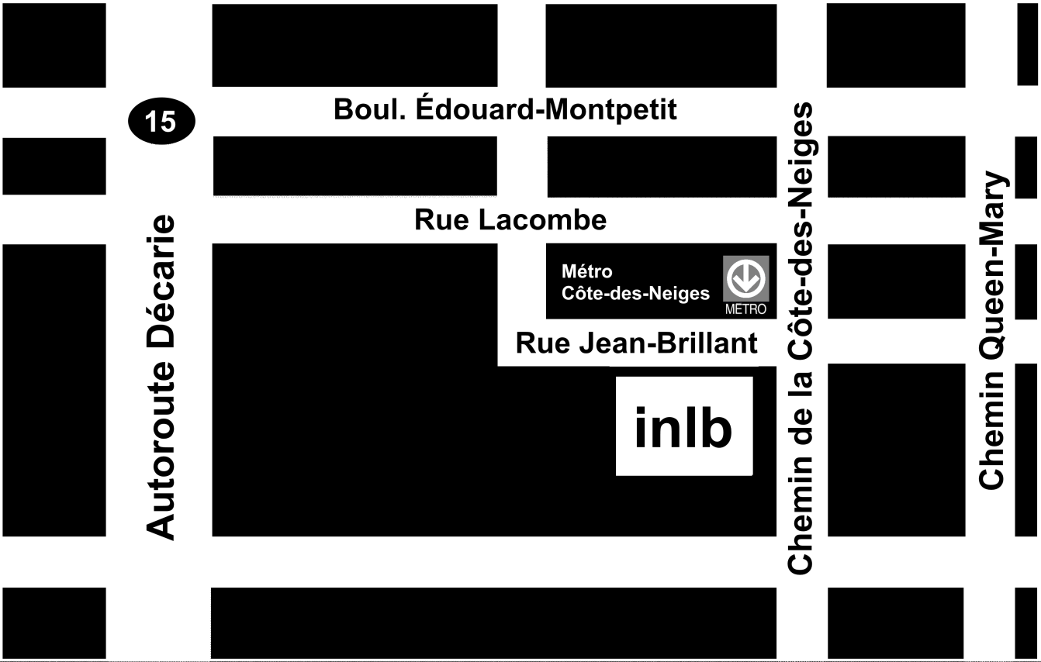
Plan extérieur de l’itinéraire - Pavillon Jean-Brillant

Accessibilité par auto
Par les voies rapides - Boulevard Métropolitain, autoroute Ville-Marie ou autoroute Transcanadienne
Rejoindre l’Autoroute 15 Décarie et prendre la sortie 66 vers le Chemin Queen-Mary.
Se diriger vers l’est sur le Chemin Queen-Mary pendant 1,5 km et tourner à gauche sur la rue Gatineau.
Poursuivre pendant 220 mètres jusqu’à la rue Jean-Brillant et tourner à gauche.
Poursuivre vers l’ouest sur Jean-Brillant pendant 190 mètres jusqu’au 3744, rue Jean-Brillant.

Accessibilité par métro
À 5 minutes de la station Côte-des-Neiges
Se rendre à la station Côte-des-Neiges (ligne bleue – 5)
Emprunter la sortie Côte-des-Neiges Ouest
À l’extérieur, sur Côte-des-Neiges, se diriger à droite, vers le sud,
Traverser à la première intersection, rue Jean-Brillant.

Accessibilité par autobus
Les circuits d’autobus 165 ou 535 peuvent être utilisés à partir de la station de métro Guy-Concordia. Un arrêt d’autobus est situé à l’intersection de la rue Jean-Brillant et du Chemin de la Côte-des-Neiges. Un signal sonore est installé à cette intersection pour la traversée.

Itinéraire
Institut Raymond Dewar/Pavillon Radisson
3800, rue Radisson,
Montréal, (Québec) H1M 1X6
Téléphone : 514 284-2581 ou 514 284-2214
Le programme Surdicécité de l’Institut Nazareth et Louis-Braille est situé dans l’arrondissement de Mercier-Hochelaga-Maisonneuve, à proximité de la station de métro Radisson et du centre commercial Place Versailles.
Il est localisé dans l’édifice de la maison Lucie-Bruneau, sur la rue Radisson, à 70 mètres au nord de la rue Sherbrooke.
L’entrée principale se trouve face à la rue Radisson et un chemin d’accès partant du trottoir, permet de se rendre à l’escalier se trouvant face à l’immeuble. Une rampe d’accès pour fauteuil roulant est également accessible face à l’immeuble.
Le stationnement est situé au nord de l’entrée principale.

Plan extérieur de Institut Raymond-Dewar/Radisson

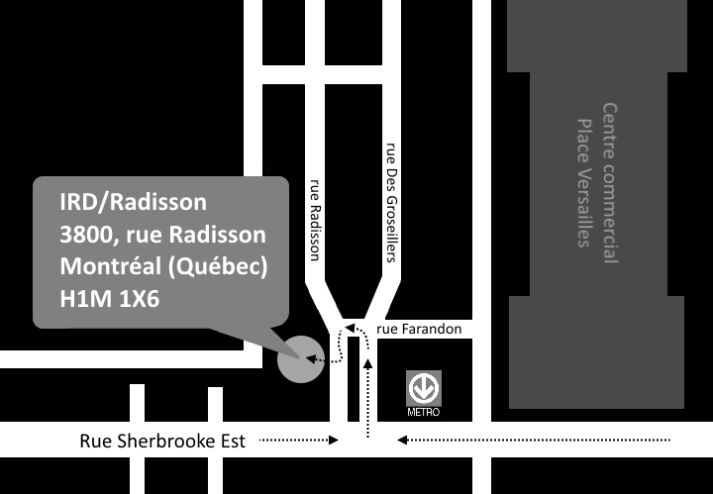

Accessibilité par auto de l’Autoroute 25
- Suivre Route Transcanadienne/Autoroute 25
- Prendre la sortie 5 vers la rue Sherbrooke
- Suivre rue de Boucherville
- Prendre QC-138 Ouest vers rue Sherbrooke Ouest légèrement
à droite
- Tourner à droite sur la rue Sherbrooke E/QC-138 Ouest
- Tourner à droite sur la rue Des Groseilliers
- Tourner à gauche sur la rue Faradon
- Tourner à gauche sur la rue Radisson

Accessibilité par auto de l’autoroute 40
- Suivre le boulevard Métropolitain (autoroute 40)
- Prendre la sortie 80-Sud et rejoindre Route Transcanadienne/Autoroute 25 Sud en direction du
Tunnel Louis-Hippolyte-La Fontaine/Autoroute 20 Sud
- Prendre la sortie 5 vers la rue Sherbrooke
- Suivre la rue de Boucherville
- Prendre QC-138 Ouest vers la rue Sherbrooke Ouest
légèrement à droite
- Tourner à droite sur la rue Sherbrooke Est/QC-138 Ouest
- Tourner à droite sur la rue Des Groseilliers
- Tourner à gauche sur la rue Faradon
- Tourner à gauche sur la rue Radisson

Accessibilité par auto du pont Jacques-Cartier
- Prendre la direction Pont Jacques-Cartier/QC-134 Est vers l’Avenue de Lorimier.
- Prendre la sortie en direction de Autoroute 720/Centre-Ville Downtown à partir du Pont Jacques-Cartier/QC-134 Est
- Continuer sur Avenue de Lorimier
- Tourner à gauche sur la rue Notre-Dame Est
- Continuer sur la rue Notre-Dame Est pendant 6,6 km
- Tourner à gauche sur Avenue Haig
- Tourner à droite sur la rue de Marseille
- Tourner à gauche au premier croisement, continuer sur la rue Lyall
- Tourner à droite au premier croisement, continuer sur la rue Sherbrooke Est/QC-138 Est
- Tourner à droite sur la rue Des Groseilliers
- Tourner à gauche sur la rue Faradon
- Tourner à gauche sur la rue Radisson

Accessibilité par auto du pont Champlain
- Aller en direction ouest sur Autoroute 10 Ouest/Autoroute 15 Nord/Autoroute 20 Ouest
- Garder la droite à l'embranchement pour continuer sur l’Autoroute 10 Ouest
- Rejoindre l’Autoroute Ville-Marie/Autoroute 720 Est par la bretelle d’accès à gauche vers l’Autoroute Ville-Marie
- Continuer sur la rue Notre-Dame Est
- Tourner à gauche sur Avenue Haig
- Tourner à droite sur la rue de Marseille
- Tourner à gauche au premier croisement, continuer sur rue la Lyall
- Tourner à droite au premier croisement, continuer sur rue Sherbrooke Est/QC-138 Est
- Tourner à droite sur la rue Des Groseilliers
- Tourner à gauche sur la rue Faradon
- Tourner à gauche sur la rue Radisson

Accessibilité par métro
À 5 minutes de la station de métro Radisson
- Se rendre à la station de métro Radisson (ligne verte)
- Emprunter la sortie rue Sherbrooke Nord
- À l’extérieur, marcher vers l’ouest pendant 35 mètres et traverser les rues Des Groseilliers/Radisson. Un signal sonore est installé pour traverser Des Groseilliers/Radisson.
Un terre-plein central, entre les rues des Groseilliers et Radisson, permet d’effectuer la traversée en deux temps.
- Marcher pendant 70 mètres vers le nord sur Radisson jusqu’au 3800 rue Radisson.

Accessibilité par autobus Société de transport de Montréal (STM)
Tous les circuits mentionnés font un arrêt à la station de métro Radisson (ligne verte). Un signal sonore est installé pour la traversée des rues Des Groseilliers/Radisson (est-ouest).
Un terre-plein central, entre les rues des Groseilliers et Radisson, permet d’effectuer la traversée en deux temps. Un second signal sonore est installé sur le passage ouest pour la traversée de la rue Sherbrooke (nord-sud).
- Le circuit d’autobus 185 peut être utilisé à partir des stations de métro Frontenac, PIE-IX, Cadillac, Langelier et Honoré-Beaugrand. Toutes situées sur la ligne verte.
- Le circuit d’autobus 26 peut être utilisé à partir de la station Honoré-Beaugrand (ligne verte).
- Le circuit 44 (nord-sud) circule dans les arrondissements
Rivière-des-Prairies/Pointe-aux-Trembles, Anjou et Mercier/Hochelaga-Maisonneuve.
- Le circuit d’autobus 428 express Parcs industriels de l’est circule dans les arrondissements Rivière-des-Prairies/Pointe-aux-Trembles, Anjou, Montréal-Est et Mercier/Hochelaga-Maisonneuve.
- Le circuit d’autobus 432 express Lacordaire circule dans les arrondissements Mercier/Hochelaga-Maisonneuve, Saint-Léonard
et Montréal-Nord.
- Le circuit d’autobus 444 express Marie-Victorin fait la navette entre
le Cégep Marie-Victorin et la station Radisson.
- Le circuit d’autobus 448 express Maurice-Duplessis circule dans les arrondissements Mercier/Hochelaga-Maisonneuve, Anjou et Rivière-des-Prairies/Pointe-aux-Trembles.
- Le circuit d’autobus 449 express Rivière-des-Prairies circule dans les arrondissements Mercier/Hochelaga-Maisonneuve, Anjou et Rivière-des-Prairies/Pointe-aux-Trembles.

Itinéraire
Hôpital juif de réadaptation - Laval
3205, Place Alton-Goldbloom
Chomedey, Laval (Québec) H7V 1R2
Tél. : 1 800 361-7063

Accessibilité par auto de l’autoroute 15
Emprunter l’autoroute 15 (autoroute des Laurentides) jusqu’à la sortie 7 Boulevard de la Concorde/Boulevard Notre-Dame.
Continuer sur la voie de service jusqu’au boulevard de la Concorde Ouest, tourner à gauche sur boulevard de la Concorde.
Garder la gauche pour continuer sur le boulevard Notre-Dame et rouler pendant 1,2 km, tourner à droite sur Place Alton-Goldbloom.
Continuer jusqu’au bout de la Place Alton-Goldbloom, l’hôpital Juif de réadaptation se trouve à votre droite.
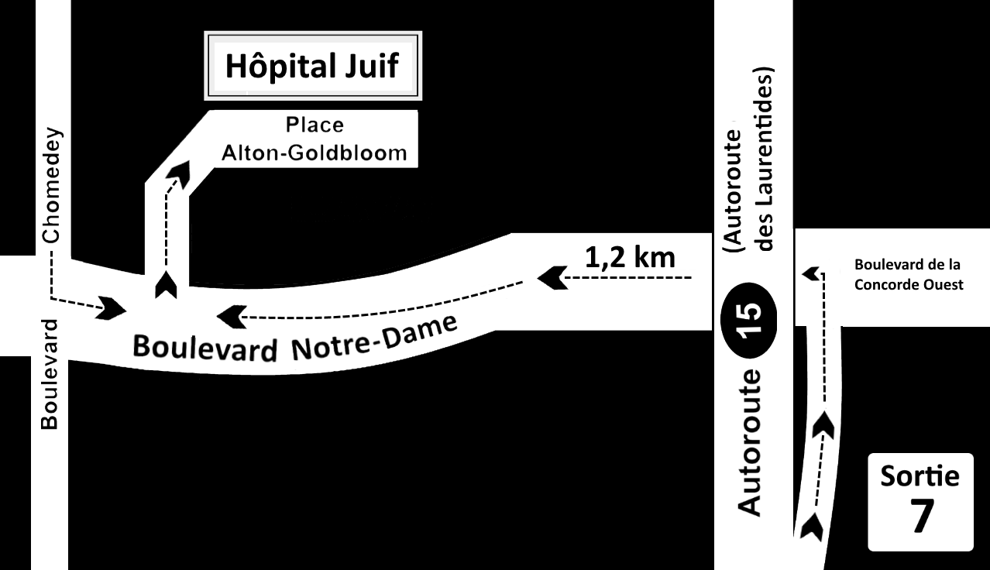

Plan intérieur de l’itinéraire Hôpital juif – Rez-de-chaussée
Prendre l’ascenseur près de la réception et aller au sous-sol.
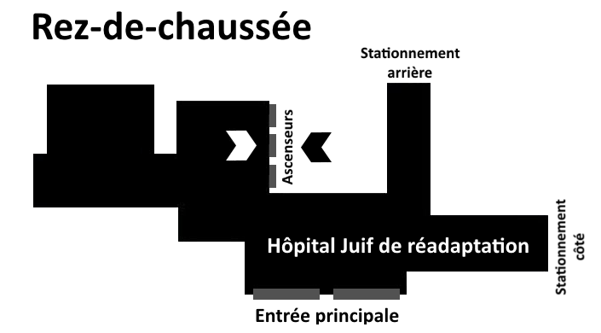
Plan intérieur de l’itinéraire Hôpital juif – Sous-sol
Longer le corridor situé en face des ascenseurs jusqu’à la 1ère porte
à droite.
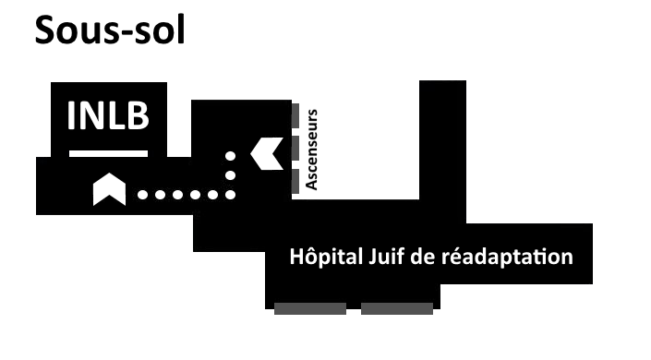

Itinéraire
CLSC de la Vallée-de-Forts
Saint-Jean-sur-Richelieu - Montérégie
978 Boulevard du Séminaire Nord,
Saint-Jean-sur-Richelieu (Québec) J3A 1E5
Téléphone : 1 800 361-7063
L’Institut Nazareth et Louis-Braille est situé à l’intérieur du
CLSC de la Vallée-des-Fort (localiser dans Les Galeries Richelieu) Les locaux de l’Institut sont au rez-de-chaussée.
Les espaces de stationnement sont gratuits et réservés
pour notre clientèle.

Accessibilité par auto de l’autoroute 10
De Bromont (direction ouest)
Sortie 22 de l’autoroute 10 Ouest : Autoroute 35 Sud/Autoroute 89/Saint-Luc/Saint-Jean-sur-Richelieu.
De Montréal (direction est)
Sortie 22 de l’autoroute 10 Est : Autoroute 35 Sud/Autoroute 89/Saint-Luc/Saint-Jean-sur-Richelieu.
À l’arrêt tourner sur la rue Patrick-Farrar à gauche.
À la lumière tourner à gauche sur l’autoroute 35, direction sud.
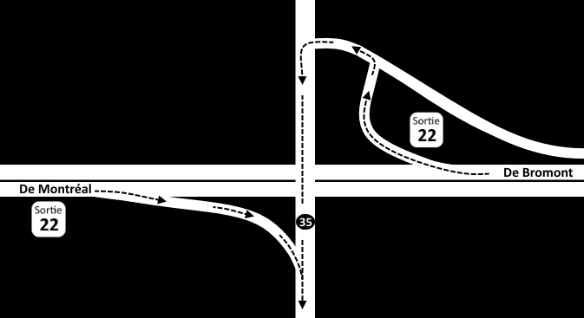
De la sortie 22 de l’autoroute 10
Sur l’autoroute 35 Sud, prendre la sortie 47-E - Boulevard Saint-Luc E.
Au rond-point, prendre la 2e sortie - Boulevard Saint-Luc et continuer sur celui-ci.
Allez jusqu’au boulevard de Normandie (feux de circulation) et tourner
à droite.
À la rue Victor Hugo, tourner à gauche.
Le CLSC de la Vallée-des-Forts sera à votre gauche.
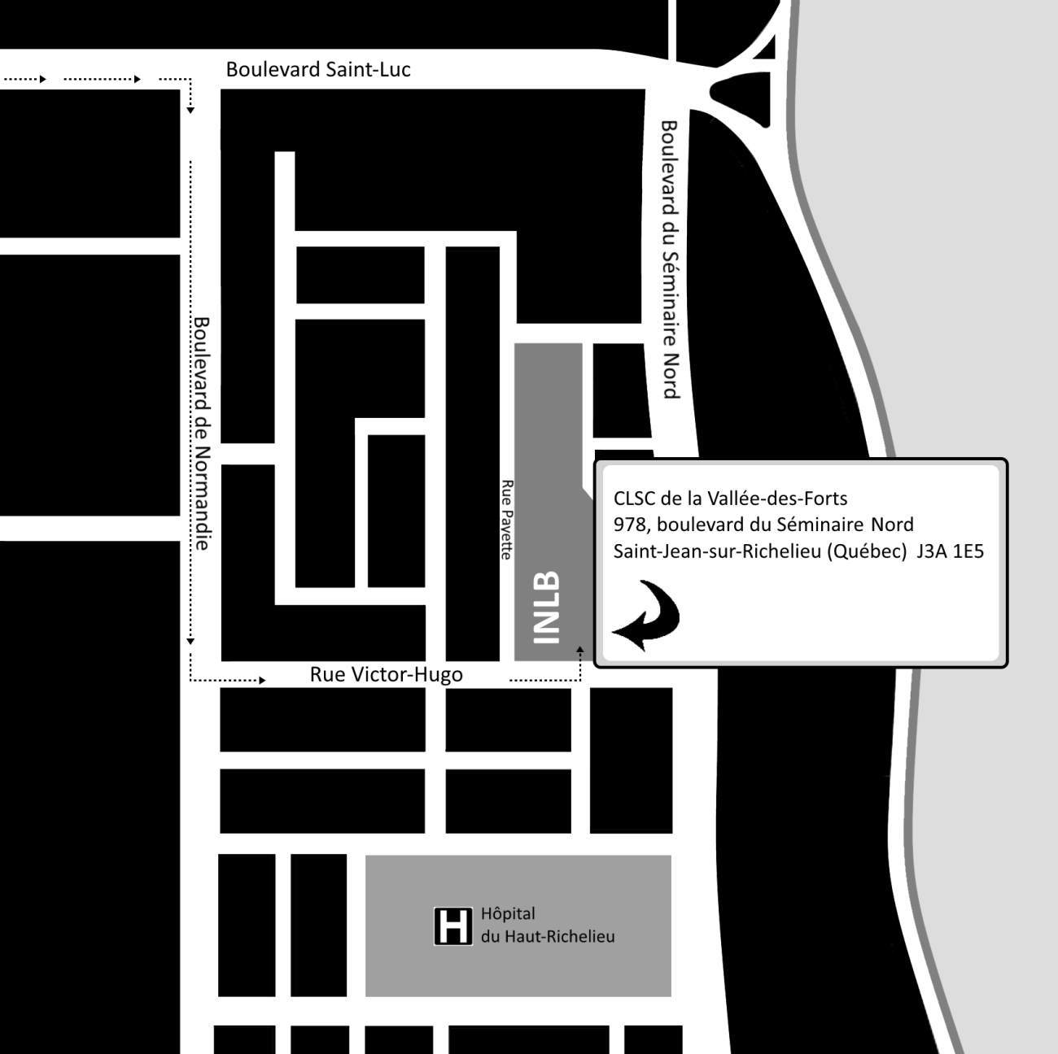

Accessibilité par autobus
Le terminus du Carrefour Richelieu est situé au :
700 de la rue Boucher,
Saint-Jean-sur-Richelieu.
Téléphone : 450 359-6024.
Circuit 10 - ligne bleue
Circuit accessible à partir de l’intersection de la rue Saint-Jacques
et La Fontaine et reliant le Cégep, l’Aréna municipal, le secteur du
vieux St-Jean, l’école secondaire Marcellin-Champagnat, l’hôpital
du Haut-Richelieu et le Terminus.
Circuit 20 - ligne jaune
Circuit accessible à partir de l’intersection de la rue Saint-Jacques et
La Fontaine et reliant le Terminus, l’hôpital du Haut-Richelieu, le secteur
du vieux St-Jean et le Cégep.
Circuit 30 - ligne orange
Circuit reliant le Cégep, le Terminus, le Carrefour Richelieu et le stade Haut-Richelieu.
Circuit 40 - ligne rouge
Circuit reliant le Cégep, l’hôpital, le Terminus et le stade Haut-Richelieu. Arrêts face aux cours Singer.
Circuit 50 - ligne verte
Circuit accessible à partir des Halles St-Jean et reliant l’hôpital du
Haut-Richelieu, le Colisée Isabelle Brasseur, le Terminus et le Cégep.

